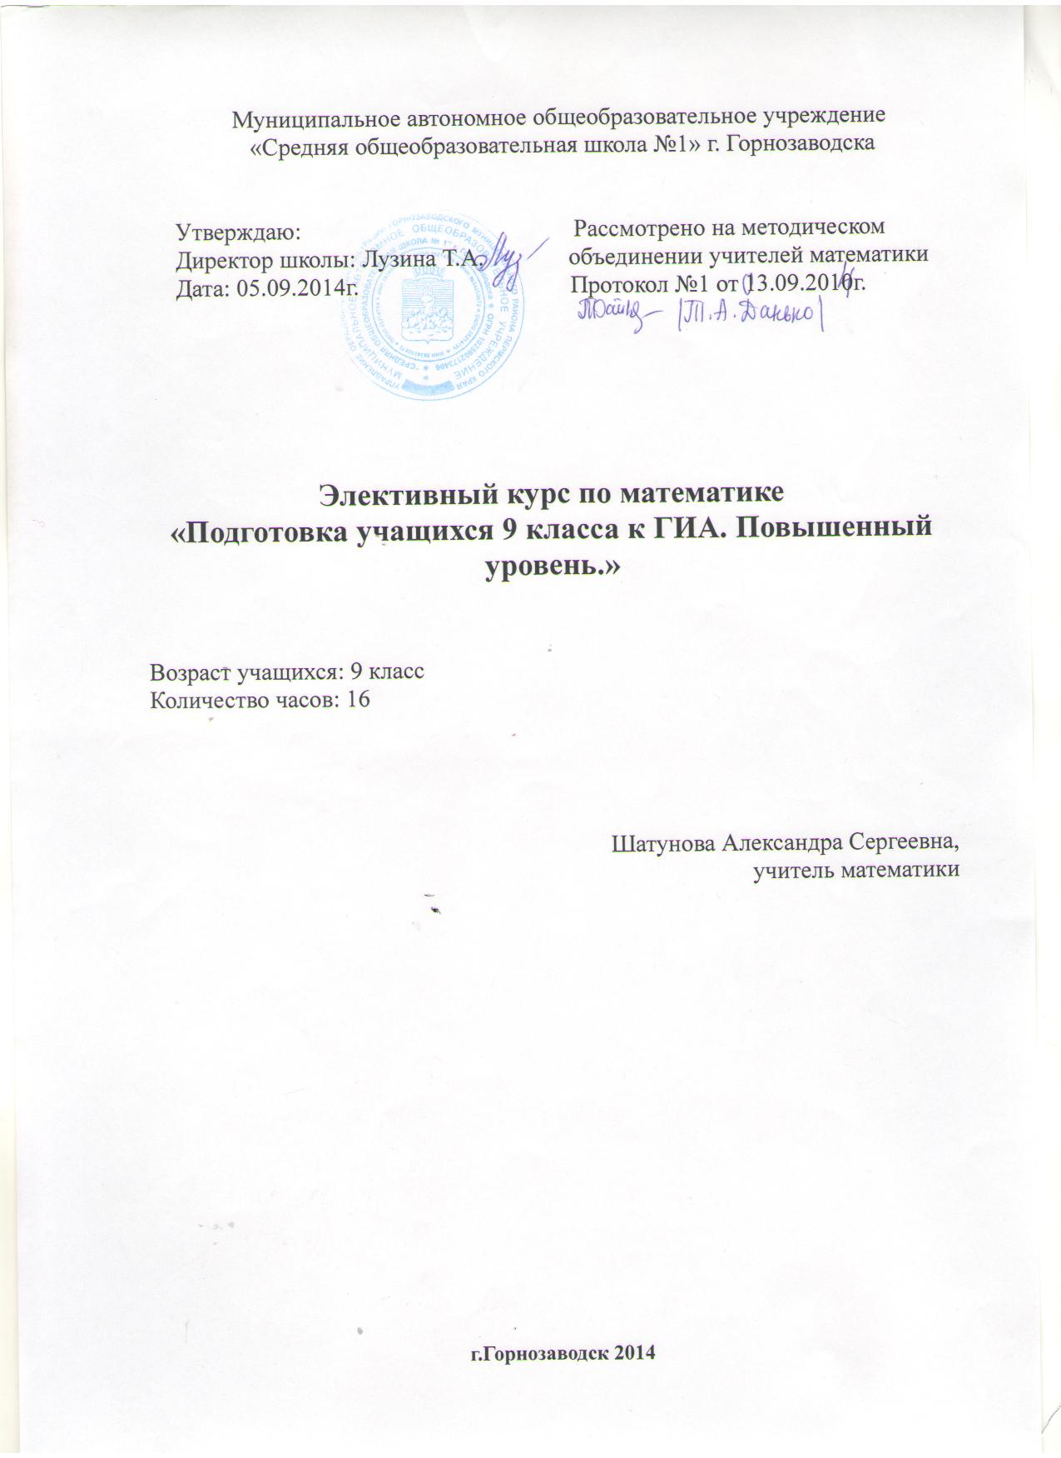

**Пояснительная записка**

Основная задача обучения математике в школе заключается в обеспечении прочного и сознательного овладения учащимися системой математических знаний и умений, необходимых в повседневной жизни и трудовой деятельности каждому члену современного общества, достаточных для изучения смежных дисциплин и продолжения образования. Поэтому наряду с решением основной задачи расширенное изучение математики предусматривает формирование у учащихся устойчивого интереса к предмету, выявление и развитие их математических способностей, ориентацию на профессии, существенным образом связанные с математикой, подготовку к обучению в ВУЗе.

Учащиеся, выбравшие данный элективный курс, во время уроков работают по учебнику А. Г. Мордковича «Алгебра- 9» и учебнику Л.С. Атанасян «Геометрия 7-9», и изучают алгебру по программе для общеобразовательных учреждений 3 часа в неделю, геометрию 2 часа в неделю.

Основная цель факультатива - это подготовка учащихся к государственной (итоговой) аттестации в 9 классе.

Так как ГИА отличается от обычных экзаменов, то помимо дополнительной математической подготовки, требуется научить учащегося работать с тестами, заполнять правильно бланки ответов.

Элективный курс «Подготовка учащихся 9 класса к ГИА. Повышенный уровень.» входит в образовательную область «Математика» и представляет углубленное изучение теоретического материала укрупненными блоками. Курс рассчитан на учеников, желающих основательно подготовиться к ГИА. Занятия проводятся в форме обзорных лекций, на которых сообщаются теоретические факты и практикумов по решению задач.

При работе будут использованы приемы парной, групповой деятельности для осуществления элементов самооценки, взаимооценки, умение работать с математической литературой и выделять главное.

В процессе решения каждой задачи целесообразно четко различать четыре ступени:

1. изучение условия задачи;
2. поиск плана решения и его составление;
3. осуществление плана, т.е. оформление найденного решения;
4. изучение полученного решения – критический анализ результата решения и отбор полезной информации.

**Основные методические особенности курса:**

1. Подготовка по тематическому принципу, соблюдая «правила спирали»  от простых типов заданий первой части до заданий со звездочкой второй части;
2. Работа с тематическими тестами, выстроенными в виде логически взаимосвязанной системы, где из одного вытекает другое, т.е. правильно решенное предыдущее задание готовит понимание смысла следующего; выполненный сегодня тест готовит к пониманию и правильному выполнению завтрашнего и т. д.;
3. Максимальное использование наличного запаса знаний, применяя различные «хитрости» и «правдоподобные рассуждения», для получения ответа простым и быстрым способом.

**Структура курса.**

Курс рассчитан на 16 занятий. Включенный в программу материал предполагает повторение и углубление следующих разделов алгебры:

* Выражения и их преобразования.
* Уравнения и системы уравнений.
* Неравенства.
* Координаты и графики.
* Функции.
* Текстовые задачи.
* Практикум по решению геометрических задач.

**Формы организации учебных занятий.**

Формы проведения занятий включают в себя лекции, практические работы, тренинги по использованию методов поиска решений. Основной тип занятий  комбинированный урок. Каждая тема курса начинается с постановки задачи. Теоретический материал излагается в форме мини лекции. После изучения теоретического материала выполняются практические задания для его закрепления. Занятия строятся с учётом индивидуальных особенностей обучающихся, их темпа восприятия и уровня усвоения материала. В ходе обучения периодически проводятся непродолжительные, рассчитанные на 5-10 минут, контрольные работы и тестовые испытания для определения глубины знаний и скорости выполнения заданий. Контрольные замеры обеспечивают эффективную обратную связь, позволяющую обучающим и обучающимся корректировать свою деятельность. Систематическое повторение способствует более целостному осмыслению изученного материала, поскольку целенаправленное обращение к изученным ранее темам позволяет учащимся встраивать новые понятия в систему уже освоенных знаний.

**Учебно-тематический план**

|  |  |  |  |  |
| --- | --- | --- | --- | --- |
|  | **Раздел** | **Количество часов** | **Лекция** | **Практика** |
| **1.** | Выражения и их преобразования | 2 | 1 | 1 |
| **2.** | Уравнения и системы уравнений | 2 | 1 | 1 |
| **3.** | Неравенства | 2 | 1 | 1 |
| **4.** | Функции | 2 | 1 | 1 |
| **5.** | Координаты и графики | 2 | 1 | 1 |
| **6.** | Текстовые задачи | 3 | 1 | 2 |
| **7.** | Практикум по решению геометрических задач | 3 | 1 | 2 |

## СОДЕРЖАНИЕ ПРОГРАММЫ

**Тема 1.  Выражения и их преобразования** (2ч)

Свойства степени с натуральным и целым показателями. Свойства арифметического квадратного корня. Стандартный вид числа. Формулы сокращённого умножения. Приёмы разложения на множители. Выражение переменной из формулы. Нахождение значений переменной.

**Тема 2. Уравнения и системы уравнений** (2ч)

Способы решения различных уравнений (линейных, квадратных и сводимых к ним, дробно-рациональных и уравнений высших степеней). Различные методы решения систем уравнений (графический, метод подстановки, метод сложения). Применение специальных приёмов при решении систем уравнений.

**Тема 3. Неравенства** (2ч)

Способы решения различных неравенств (числовых, линейных, квадратных). Метод интервалов. Область определения выражения. Системы неравенств.

**Тема 4. Функции** (2ч)

Функции, их свойства и графики (линейная, обратно-пропорциональная, квадратичная и др.) «Считывание» свойств функции по её графику. Анализ графиков, описывающих зависимость между величинами. Установление соответствия между графиком функции и её аналитическим заданием.

**Тема 5. Координаты и графики** (2ч)

Установление соответствия между графиком функции и её аналитическим заданием. Уравнения прямых, парабол, гипербол. Геометрический смысл коэффициентов для уравнений прямой и параболы.

**Тема 6. Текстовые задачи** (3ч)

Задачи на проценты. Задачи на «движение», на «концентрацию», на «смеси и сплавы», на «работу». Задачи геометрического содержания.

**Тема 7. Практикум по решению геометрических задач**(3 ч) Задачи на свойства треугольников. Задачи на свойства четырехугольников. Задачи по теме "Многоугольники". Задачи по теме "Окружность и круг".

**Календарно-тематический план**

|  |  |  |  |  |
| --- | --- | --- | --- | --- |
| **№ п/п** | **Дата проведения** | **Тема** | **Содержание обучения** | **Кол-во** |
| **1.** |  | Выражения и их преобразования | 1.Свойства степени с натуральным и целым показателями. Свойства арифметического квадратного корня. | 2 |
|  |  |
|  | 2.Стандартный вид числа. Формулы сокращённого умножения. Приёмы разложения на множители. Выражение переменной из формулы. Нахождение значений переменной. |  |
|  |  |
|  |  |
| **2.** |  | Уравнения и системы уравнения | 1.Способы решения различных уравнений (линейных, квадратных и приводимых к ним).  Способы решения различных уравнений (дробно-рациональных и уравнений высших степеней). | 2 |
|  |  |
|  | 3.Различные методы решения систем уравнений (графический). Различные методы решения систем уравнений (метод подстановки, метод сложения). Применение специальных приёмов при решении систем уравнений. |  |
|  |  |
|  |  |
| **3.** |  | Неравенства | 1. Решение линейных неравенств с одной переменной и их систем.  Метод интервалов. Область определения выражения.  Решение квадратных неравенств и систем, включающих квадратные неравенства.  Решение систем неравенств. | 2 |
|  |  |
|  |  |
|  |  |
|  | 2. Решение задач из других разделов курса, требующих применение аппарата неравенств. |  |
| **4.** |  | Функции | 1. Функции, их свойства и графики (линейная, обратно-пропорциональная, квадратичная и др.) .  «Считывание» свойств функции по её графику. Анализ графиков.  Построение графиков функций и ответы на вопросы, связанные с исследованием этих функций. | 2 |
|  |  |
|  |  |
|  | 2.Установление соответствия между графиком функции и её аналитическим заданием.  Построение более сложных графиков (кусочно-заданные, с «выбитыми» точками и т.п.). |  |
|  |  |
| **5.** |  | Координаты и графики | 1. Составление уравнения прямых и парабол по заданным условиям.  Геометрический смысл коэффициентов для уравнений прямой и параболы.Решение задач геометрического содержания на координатной плоскости. | 2 |
|  |  |
|  |  |
|  | 2. Построение графиков уравнений с двумя переменными. |  |
| **6.** |  | Текстовые задачи | 1.Задачи на проценты. | 3 |
|  | 2.Задачи на «движение». Задачи на «работу». |  |
|  | 3.Задачи на «концентрацию».Задачи на «смеси и сплавы». |  |
|  |  |
| **7.** |  | Практикум по решению геометрических задач | 1. Задачи на свойства треугольников. | 3 |
|  | 2.Задачи на свойства четырехугольников.Задачи по теме "Многоугольники". |  |
|  |  |
|  | 3.Задачи по теме "Окружность и круг". |  |

**Ожидаемые результаты:**

На основе поставленных задач предполагается, что учащиеся достигнут следующих результатов:

* Овладеют общими универсальными приемами и подходами к решению заданий теста.
* Усвоят основные приемы мыслительного поиска.
* Выработают умения:
* самоконтроль времени выполнения заданий;
* оценка объективной и субъективной трудности заданий и, соответственно, разумный выбор этих заданий;
* прикидка границ результатов;

**Учебно-методическая литература**

**Методические пособия**

1. Кузнецова Л.В. и др. Государственная итоговая аттестация. Алгебра. Сборник заданий для подготовки к государственной итоговой аттестации в 9 классе.
2. Лысенко Ф.Ф. Алгебра 9 класс. Итоговая аттестация-2011. Изд. «Легион» Ростов-на-Дону 2006г.;
3. Макарычев Ю. Н., Миндюк Н. Г., Нешков К. И., Суворова С. Б.; под ред. С. А. Теляковского/ Алгебра. 9 класс: Учеб. для общеобразоват.учреждений. – М.: Просвещение, 2010.
4. Ященко И. В. ГИА-2014. Математика: типовые экзаменационные варианты: 10 вариантов / под редакцией И. В. Ященко – М. : Национальное образование, 2011
5. Ященко И. В., Шестаков С. А., Семенов А. В., Захаров П. И. ГИА 2014. Математика. 9 класс. Государственная итоговая аттестация (в новой форме). Типовые тестовые задания / И. В.Ященко, С. А.Шестаков, А. В.Семенов, П. И.Захаров . – М.: Издательство «Экзамен», 2014.

Интернет-ресурсы

[ГИА 2012. Математика. Открытый банк заданий ГИА 2012 по математике: прототипы заданий.](http://www.ctege.info/content/view/2152/74/)

[http://www.mathgia.ru](http://www.mathgia.ru/)

<http://en.edu.ru/db/sect/3217/3284> - Естественно-научный образовательный портал (учебники, тесты, олимпиады, контрольные)

<http://mathem.by.ru/index.html> - Математика online

<http://matematika.agava.ru/>